O B J E D N Á V K A | číslo : OBJ/67/2022

 | Objednatel |  | IČO: |  | 00090719 | DIČ:
 | 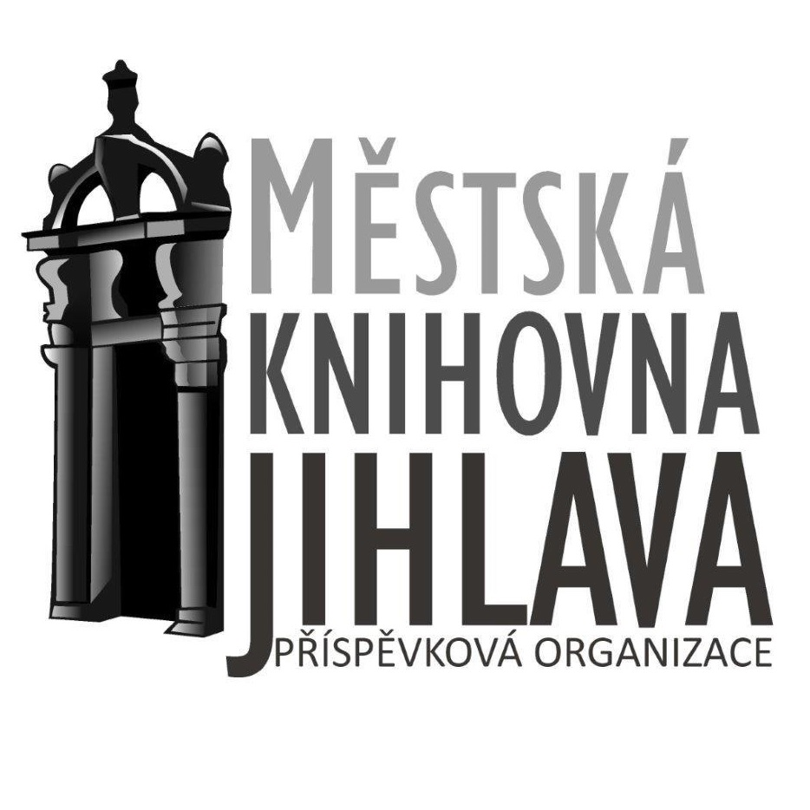 |  | Městská knihovna Jihlava, příspěvková organizace
 |  |  | Hluboká 109/1
 |  |  | 586 01 Jihlava |  |  |  |  |  |  | Dodavatel |  | IČO: | 24745391 | DIČ: | CZ24745391
 |  |  |  |  |  |  |  |  |  | Edenred CZ s.r.o.
 | Bankovní spojení |  |  |  |  |  |  |  |  | Pernerova 691/42
 | Číslo účtu |  | xxxxxxxxxxxxxxxxxx
 |  |  |  |  |  |  |  |  |  | 186 00 Praha 8
 | Objednáváme: |  |  | stravenky á 100 Kč, 500 ks, cena 50 907,50 Kč
 | Objednáváme : stravenky pro zaměstnance, 500 ks á 100 Kč, celková cena 50 907,50 Kč
 | V Jihlavě
 | Dne: | 26.05.2022
 | Vyřizuje: | xxxxxxxxxxxxx
 | Telefon: | xxxxxxxxxxxxx
 | E-mail: | xxxxxxxxxxxxx
 | Potvrzenou objednávku vraťte na výše uvedenou adresu

